Parrocchia della

CATTEDRALE di PESCIA

13 novembre 2022

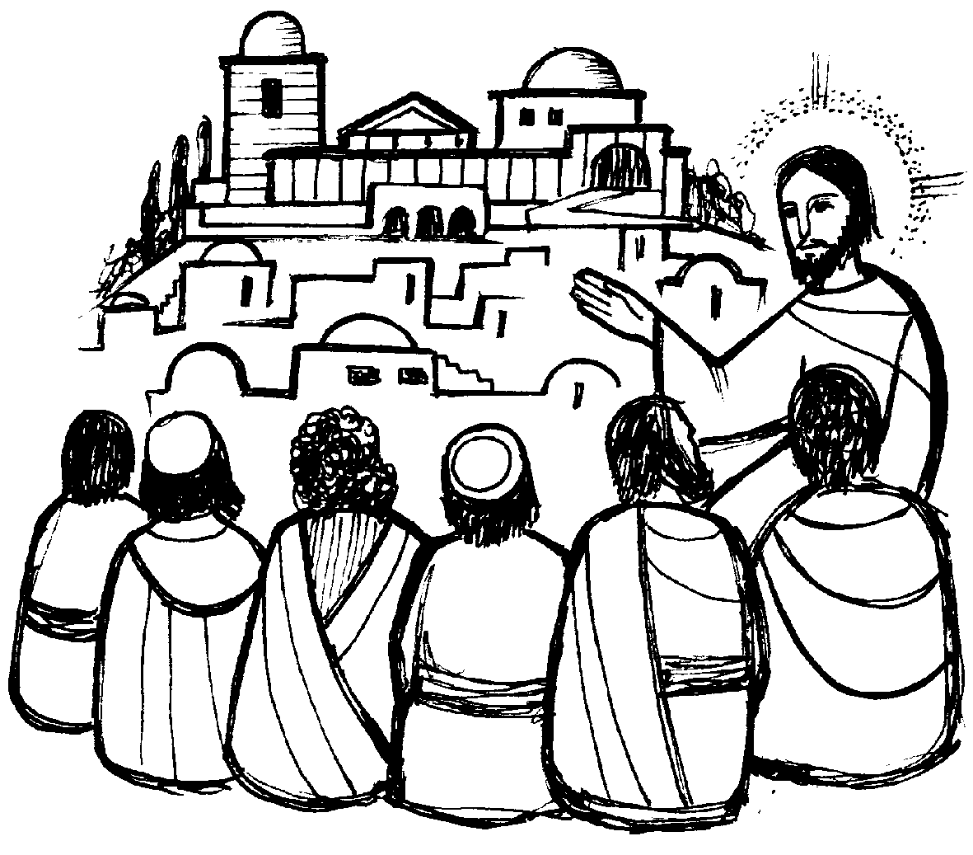
XXXIII DOMENICA
DEL TEMPO ORDINARIO

RITI DI INTRODUZIONE
TU QUANDO VERRAI
1 Tu quando verrai, Signore Gesù, quel giorno sarai un sole per noi. Un libero canto da noi nascerà e come una danza il cielo sarà.
2 Tu quando verrai, Signore Gesù, insieme vorrai far festa con noi. E senza tramonto la festa sarà, perché finalmente saremo con te.
3 Tu quando verrai, Signore Gesù, per sempre dirai: «Gioite con me!». Noi ora sappiamo che il Regno verrà: nel breve passaggio viviamo di te.

Nel nome del Padre e del Figlio e dello Spirito Santo. Amen.
La grazia del Signore nostro Gesù Cristo, l’amore di Dio Padre e la comunione dello Spirito Santo siano con tutti voi.
E con il tuo spirito.

ATTO PENITENZIALE
Gesù verrà un giorno come Re glorioso, oggi però ci chiede una testimonianza coraggiosa. Non sempre gliela stiamo dando, riconosciamo perciò i nostri peccati e invochiamo la misericordia del Padre che è grande nell’amore.
Breve pausa di riflessione personale
Signore, sole di giustizia che verrai a giudicare il mondo, Kyrie, eleison.
Kyrie, eleison.
Cristo, manifestazione della fedeltà di Dio alle sue promesse, Christe, eleison.
Christe, eleison.
Signore, meta ultima e definitiva della storia, Kyrie, eleison. Kyrie, eleison.
Dio Onnipotente abbia misericordia di noi, perdoni i nostri peccati e ci conduca alla vita eterna. Amen.

Gloria a Dio nell'alto dei cieli e pace in terra agli uomini, amati dal Signore. Noi ti lodiamo, ti benediciamo, ti adoriamo, ti glorifichiamo, ti rendiamo grazie per la tua gloria immensa, Signore Dio, Re del Cielo, Dio Padre Onnipotente. Signore, Figlio unigenito, Gesù Cristo, Signore Dio, Agnello di Dio, Figlio del Padre, tu che togli i peccati del mondo, abbi pietà di noi; tu che togli i peccati del mondo, accogli la nostra supplica; tu che siedi alla destra del Padre, abbi pietà di noi. Perché tu solo il Santo, tu solo il Signore, tu solo l'Altissimo, Gesù Cristo, con lo Spirito Santo: nella gloria di Dio Padre. Amen.

COLLETTA
O Dio, principio e fine di tutte le cose, che raduni l’umanità nel tempio vivo del tuo Figlio, donaci di tenere salda la speranza del tuo regno, perché perseverando nella fede possiamo gustare la pienezza della vita. Per il nostro Signore Gesù Cristo, tuo Figlio, che è Dio, e vive e regna con te, nell’unità dello Spirito Santo, per tutti i secoli dei secoli. Amen.

LITURGIA DELLA PAROLA
Prima Lettura
Dal libro del profeta Malachìa
Ecco: sta per venire il giorno rovente come un forno.
Allora tutti i superbi e tutti coloro che commettono ingiustizia saranno come paglia; quel giorno, venendo, li brucerà – dice il Signore degli eserciti – fino a non lasciar loro né radice né germoglio.
Per voi, che avete timore del mio nome, sorgerà con raggi benefici il sole di giustizia.
Parola di Dio. Rendiamo grazie a Dio.

Salmo Responsoriale
R. Il Signore giudicherà il mondo
con giustizia.
Cantate inni al Signore con la cetra, con la cetra e al suono di strumenti a corde; con le trombe e al suono del corno acclamate davanti al re, il Signore. R/.
Risuoni il mare e quanto racchiude, il mondo e i suoi abitanti. I fiumi battano le mani, esultino insieme le montagne davanti al Signore che viene a giudicare la terra. R/.
Giudicherà il mondo con giustizia e i popoli con rettitudine. R/.

Seconda Lettura
Dalla seconda lettera di san Paolo apostolo ai Tessalonicesi
Fratelli, sapete in che modo dovete prenderci a modello: noi infatti non siamo rimasti oziosi in mezzo a voi, né abbiamo mangiato gratuitamente il pane di alcuno, ma abbiamo lavorato duramente, notte e giorno, per non essere di peso ad alcuno di voi.
Non che non ne avessimo diritto, ma per darci a voi come modello da imitare. E infatti quando eravamo presso di voi, vi abbiamo sempre dato questa regola: chi non vuole lavorare, neppure mangi.
Sentiamo infatti che alcuni fra voi vivono una vita disordinata, senza fare nulla e sempre in agitazione. A questi tali, esortandoli nel Signore Gesù Cristo, ordiniamo di guadagnarsi il pane lavorando con tranquillità.
Parola di Dio. Rendiamo grazie a Dio.

Canto al Vangelo
Risollevatevi e alzate il capo, perché la vostra liberazione è vicina.

Vangelo
Dal vangelo secondo Luca
In quel tempo, mentre alcuni parlavano del tempio, che era ornato di belle pietre e di doni votivi, Gesù disse: «Verranno giorni nei quali, di quello che vedete, non sarà lasciata pietra su pietra che non sarà distrutta».
Gli domandarono: «Maestro, quando dunque accadranno queste cose e quale sarà il segno, quando esse staranno per accadere?». Rispose: «Badate di non lasciarvi ingannare. Molti infatti verranno nel mio nome dicendo: “Sono io”, e: “Il tempo è vicino”. Non andate dietro a loro! Quando sentirete di guerre e di rivoluzioni, non vi terrorizzate, perché prima devono avvenire queste cose, ma non è subito la fine».
Poi diceva loro: «Si solleverà nazione contro nazione e regno contro regno, e vi saranno in diversi luoghi terremoti, carestie e pestilenze; vi saranno anche fatti terrificanti e segni grandiosi dal cielo.
Ma prima di tutto questo metteranno le mani su di voi e vi perseguiteranno, consegnandovi alle sinagoghe e alle prigioni, trascinandovi davanti a re e governatori, a causa del mio nome. Avrete allora occasione di dare testimonianza. Mettetevi dunque in mente di non preparare prima la vostra difesa; io vi darò parola e sapienza, cosicché tutti i vostri avversari non potranno resistere né controbattere.
Sarete traditi perfino dai genitori, dai fratelli, dai parenti e dagli amici, e uccideranno alcuni di voi; sarete odiati da tutti a causa del mio nome. Ma nemmeno un capello del vostro capo andrà perduto.
Con la vostra perseveranza salverete la vostra vita».
Parola del Signore. Lode a te, o Cristo.

Credo in un solo Dio, Padre onnipotente, creatore del cielo e della terra, di tutte le cose visibili e invisibili. Credo in un solo Signore, Gesù Cristo, unigenito Figlio di Dio, nato dal Padre prima di tutti i secoli: Dio da Dio, Luce da Luce, Dio vero da Dio vero, generato, non creato, della stessa sostanza del Padre; per mezzo di lui tutte le cose sono state create. Per noi uomini e per la nostra salvezza discese dal cielo, e per opera dello Spirito santo si è incarnato nel seno della vergine Maria e si è fatto uomo. Fu crocifisso per noi sotto Ponzio Pilato, morì e fu sepolto. Il terzo giorno è risuscitato, secondo le Scritture, è salito al cielo, siede alla destra del Padre. E di nuovo verrà, nella gloria, per giudicare i vivi e i morti, e il suo regno non avrà fine. Credo nello Spirito Santo, che è Signore e dà la vita, e procede dal Padre e dal Figlio. Con il Padre e il Figlio è adorato e glorificato, e ha parlato per mezzo dei profeti. Credo la Chiesa, una santa cattolica e apostolica. Professo un solo battesimo per il perdono dei peccati. Aspetto la risurrezione dei morti e la vita del mondo che verrà. Amen.

PREGHIERA DEI FEDELI
Fratelli e sorelle, quasi al termine dell’anno liturgico, rivolgiamo la nostra preghiera al Padre, lui solo conosce fino in fondo le nostre fragilità.
Preghiamo insieme dicendo:
Ascolta, o Signore.
Concedi alla Chiesa di essere perseverante nella fede e testimone di giustizia, amore e pace.
Aiuta ogni cristiano perché dia il suo contributo per il bene della società.
Conforta quanti stanno attraversando momenti di difficoltà, perché siano incoraggiati dalla solidarietà dei fratelli.
O Dio e Padre, causa della nostra speranza, nella tua bontà ascolta la nostra preghiera; tu conosci le nostre debolezze, nella tua Provvidenza aiutaci con le tue grazie. Per Cristo nostro Signore. Amen.

LITURGIA EUCARISTICA
A nome della Comunità, due persone si rendano disponibili per portare all’altare il pane e il vino, mentre altre due raccolgano le offerte in denaro.

TU FONTE VIVA
1 Tu, fonte viva; chi ha sete beva! Fratello buono, che rinfranchi il passo; nessuno è solo se tu lo sorreggi, grande Signore!
2 Tu, pane vivo; chi ha fame venga! Se tu lo accogli, entrerà nel Regno; sei tu la luce per l’eterna festa, grande Signore!
3 Tu, segno vivo; chi ti cerca veda! Una dimora troverà con gioia; dentro l’aspetti, tu sarai l’amico, grande Signore!
Pregate, fratelli e sorelle, perché il sacrificio della Chiesa, in questa sosta che la rinfranca nel suo cammino verso la patria, sia gradito a Dio Padre onnipotente.
Il Signore riceva dalle tue mani questo sacrificio a lode e gloria del suo nome, per il bene nostro e di tutta la sua santa Chiesa.

SULLE OFFERTE (in piedi)
L’offerta che ti presentiamo, o Signore, ci ottenga la grazia di servirti fedelmente e ci prepari il frutto di un’eternità beata. Per Cristo nostro Signore. Amen.

PREGHIERA EUCARISTICA
Il Signore sia con voi.
E con il tuo spirito.
In alto i nostri cuori.
Sono rivolti al Signore.
Rendiamo grazie al Signore nostro Dio.
È cosa buona e giusta.
¹⁰ È veramente giusto benedirti e renderti grazie, Padre santo, sorgente della verità e della vita, perché in questo giorno di festa ci hai convocato nella tua casa. Oggi la tua famiglia, riunita nell’ascolto della Parola e nella comunione dell’unico pane spezzato, fa memoria del Signore risorto nell’attesa della domenica senza tramonto, quando l’umanità intera entrerà nel tuo riposo. Allora noi vedremo il tuo volto e loderemo senza fine la tua misericordia. Con questa gioiosa speranza, uniti agli angeli e ai santi, cantiamo a una sola voce l’inno della tua gloria:
Santo, Santo, Santo il Signore Dio dell'universo. I cieli e la terra sono pieni della tua gloria. Osanna nell'alto dei cieli. Benedetto colui che viene nel nome del Signore. Osanna nell'alto dei cieli.

RITI DI COMUNIONE

TI RINGRAZIO
1 Ti ringrazio, o mio Signore, per le cose che sono nel mondo, per la vita che tu ci hai donato, per l'amore che tu nutri per me.
Rit. Alleluia, o mio Signore, alleluia, o Dio del cielo. Alleluia, o mio Signore, alleluia, o Dio del ciel.
2 Quando il cielo si vela d'azzurro io ti penso e tu sei con me. Non lasciarmi vagare nel buio, nelle tenebre che la vita ci dà.
3 Quell'amore che unisce te al Padre sia la forza che unisce i fratelli ed il mondo conosca la pace: la tua gioia regni sempre tra noi.
4 Come il pane che abbiamo spezzato era sparso in grano sui colli, così unisci, noi sparsi nel mondo, in un Corpo che sia solo per te.

DOPO LA COMUNIONE
Nutriti da questo sacramento, ti preghiamo umilmente, o Padre: la celebrazione che il tuo Figlio ha comandato di fare in sua memoria, ci faccia crescere nell’amore. Per Cristo nostro Signore.
Amen.

RITI DI CONCLUSIONE
Il Signore sia con voi.
E con il tuo spirito.
Vi benedica Dio onnipotente Padre e Figlio e Spirito Santo. Amen.
… : andate in pace.
Rendiamo grazie a Dio.

TI ESALTO DIO MIO RE
Rit. Ti esalto, Dio, mio re, canterò in eterno a te: io voglio lodarti, Signor, e benedirti. Alleluia.

